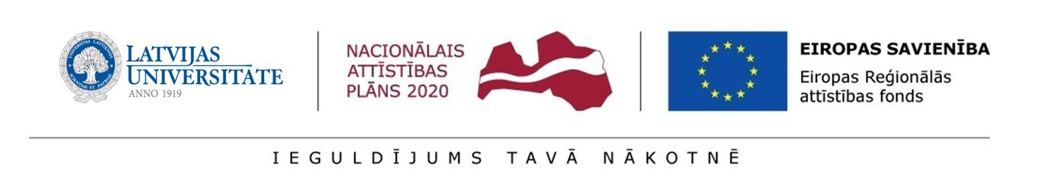
/Translation. The document must be prepared and submitted in Latvian/
Annex 3
STATEMENT OF THE POSTDOCTORAL RESEARCHER
__. __. _________.
By my signature below, I,____________, id. No. _______ - ________, hereby certify and confirm that I apply for aid within the frame of Activity 1.1.1.2 “Post-doctoral Research Aid” of the Specific Aid Objective 1.1.1 “To increase the research and innovative capacity of scientific institutions of Latvia and the ability to attract external financing, investing in human resources and infrastructure” of the Operational Programme “Growth and Employment” and:
- I have never before received aid within the frame of Activity 1.1.1.2 “Post-doctoral Research Aid” of the Specific Aid Objective 1.1.1 “To increase the research and innovative capacity of scientific institutions of Latvia and the ability to attract external financing, investing in human resources and infrastructure” of the Operational Programme “Growth and Employment”;
- in the event of being awarded aid for the research application I will not receive remuneration within the frame of this Activity and within the scope of Activity 1.1.1.1 “Practical Research Aid” and Activity 1.1.1.3 “Innovation Grants to Students” of the Specific Aid Objective 1.1.1 “To increase the research and innovative capacity of scientific institutions of Latvia and the ability to attract external financing, investing in human resources and infrastructure” of the Priority Action “Research, Technology Development and Innovations” of the Operational Programme “Growth and Employment” and activity 1.1.1.5 “Support for International Cooperation Projects in Research and Innovation”.

____________________________(signature)

3.pielikums
PĒCDOKTORANTA APLIECINĀJUMS
20__. gada __. _________.
Es,____________, p.k. _______ - ________, ar parakstu apliecinu, ka pretendējot uz atbalstu Darbības programmas “Izaugsme un nodarbinātība” 1.1.1. specifiskā atbalsta mērķa “Palielināt Latvijas zinātnisko institūciju pētniecisko un inovatīvo kapacitāti un spēju piesaistīt ārējo finansējumu, ieguldot cilvēkresursos un infrastruktūrā” 1.1.1.2. pasākuma “Pēcdoktorantūras pētniecības atbalsts” ietvaros:
- neesmu iepriekš saņēmis atbalstu Darbības programmas “Izaugsme un nodarbinātība” 1.1.1. specifiskā atbalsta mērķa “Palielināt Latvijas zinātnisko institūciju pētniecisko un inovatīvo kapacitāti un spēju piesaistīt ārējo finansējumu, ieguldot cilvēkresursos un infrastruktūrā” 1.1.1.2. pasākuma “Pēcdoktorantūras pētniecības atbalsts” ietvaros;
- pētniecības pieteikuma atbalsta piešķiršanas gadījumā, vienlaikus nesaņemšu atlīdzību šā pasākuma ietvaros un darbības programmas "Izaugsme un nodarbinātība" prioritārā virziena "Pētniecība, tehnoloģiju attīstība un inovācijas" 1.1.1. specifiskā atbalsta mērķa "Palielināt Latvijas zinātnisko institūciju pētniecisko un inovatīvo kapacitāti un spēju piesaistīt ārējo finansējumu, ieguldot cilvēkresursos un infrastruktūrā" 1.1.1.1. pasākuma "Praktiskās pētniecības atbalsts" un 1.1.1.3. pasākuma "Inovācijas granti studentiem" un 1.1.1.5.pasākuma “Atbalsts starptautiskās sadarbības projektiem pētniecībā un inovācijās” ietvaros.

____________________________(paraksts)

